

Rapport de Projets

SYSTÈME D'AIDE À LA DÉCISION
POUR L'ANALYSE DES ACHATS EN LIGNE

Data Warehouse avec ETL Pentaho et Power BI

Mini-Projet 3IABD - M. BOUSSAKSSOU

ISGA Marrakech - 2024/2025

Réalisé par :
Lojaine Eddahir

Contents
1. INTRODUCTION 4
1.1 Contexte et problématique 4
1.2 Objectifs du projet 4
1.3 Technologies utilisées 4
1.4 Méthodologie 5
1.5 Volumétrie des données 5
2. ARCHITECTURE DU SYSTÈME 6
2.1 Vue d'ensemble 6
2.2 Schéma en étoile 6
3. POSTGRESQL - IMPLÉMENTATION 8
3.1 Création de la base 8
3.2 Table Dim_Clients 8
3.3 Table Dim_Produits 8
3.4 Table Dim_Temps 9
3.5 Table Faits_Commandes 9
3.6 Validation des données 10
4. PROCESSUS ETL AVEC PENTAHO 12
4.1 Configuration Pentaho 12
4.2 Transformation 1 : Load_Dim_Produits 12
Steps de la transformation : 13
4.3 Transformation 2 : Load_Dim_Clients 16
16
Steps de la transformation : 17
4.4 Transformation 3 : Load_Faits_Commandes 18
18
Steps de la transformation : 18
4.5 Transformation 4 : Update_Statut_Paiement 20
Défi technique résolu : 20
Steps de la transformation : 20
4.6 Résumé des transformations ETL 24
5. RAPPORTS POWER BI 25
5.1 Configuration Power BI 25
5.2 Modèle de données 26
5.3 Mesures DAX (10 KPIs) 28
6. ANALYSE DES RÉSULTATS 33
ANNEXES 36

1. INTRODUCTION

1.1 Contexte et problématique
Dans le contexte actuel du e-commerce, les entreprises font face à un volume croissant de données provenant de sources multiples. Ce projet propose la conception et l'implémentation d'un système d'aide à la décision complet basé sur une architecture de Data Warehouse pour centraliser et analyser ces données.

1.2 Objectifs du projet
- Objectif technique : Data Warehouse avec schéma en étoile (3 dimensions + 1 table de faits)
- Objectif ETL : Intégration de sources hétérogènes (JSON, CSV, PostgreSQL)
- Objectif BI : Création de 4 rapports Power BI interactifs avec 10 mesures DAX
- Objectif pédagogique : Maîtrise de la chaîne BI complète

1.3 Technologies utilisées
Catégorie | Technologie | Version
Base de données | PostgreSQL | Version 16
ETL | Pentaho Data Integration | Version 9.4
BI | Microsoft Power BI | Desktop

1.4 Méthodologie
- Phase 1 - Conception (2h) : Modélisation du schéma en étoile
- Phase 2 - PostgreSQL (3h) : Création des 4 tables et contraintes
- Phase 3 - ETL Pentaho (7h) : Développement des 4 transformations
- Phase 4 - Power BI (4h) : Création des 4 rapports interactifs
TEMPS TOTAL : 16 HEURES

1.5 Volumétrie des données
Indicateur | Valeur
Commandes | 50
Clients | 20
Produits | 25
Chiffre d'affaires | 14 187,02 €

2. ARCHITECTURE DU SYSTÈME

2.1 Vue d'ensemble
L'architecture suit le modèle classique en 3 couches :
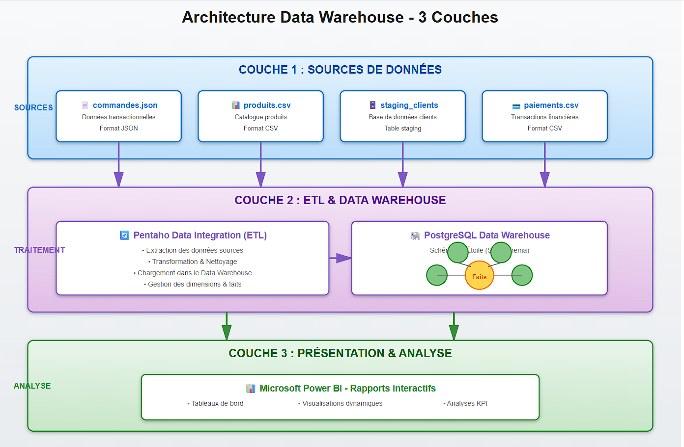Couche 1 : Sources (commandes.json, produits.csv, staging_clients, paiements.csv)
Couche 2 : ETL Pentaho + Data Warehouse PostgreSQL avec schéma en étoile
Couche 3 : Rapports Power BI interactifs

2.2 Schéma en étoile
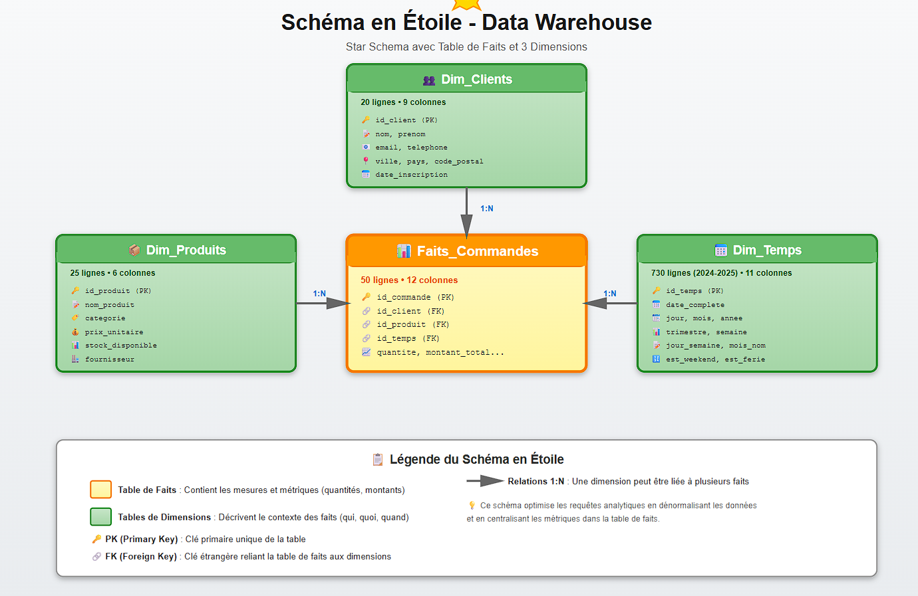
Le Data Warehouse implémente un schéma en étoile avec :
- Table de faits : Faits_Commandes (50 lignes, 12 colonnes)
- Dimension Clients : Dim_Clients (20 lignes, 9 colonnes)
- Dimension Produits : Dim_Produits (25 lignes, 6 colonnes)
- Dimension Temps : Dim_Temps (730 lignes pour 2024-2025, 11 colonnes)

3. POSTGRESQL - IMPLÉMENTATION

3.1 Création de la base
CREATE DATABASE EntrepotCommandes
WITH ENCODING = 'UTF8'
LC_COLLATE = 'French_France.1252';

3.2 Table Dim_Clients
CREATE TABLE Dim_Clients (
ClientID INTEGER PRIMARY KEY,
NomClient VARCHAR(255) NOT NULL,
Email VARCHAR(255),
Pays VARCHAR(50) NOT NULL,
DateInscription DATE NOT NULL,
AnneeInscription INTEGER,
MoisInscription INTEGER,
DateChargement TIMESTAMP DEFAULT CURRENT_TIMESTAMP,
SourceSysteme VARCHAR(50)
);
CREATE INDEX idx_dim_clients_pays ON Dim_Clients(Pays);

3.3 Table Dim_Produits
CREATE TABLE Dim_Produits (
ProduitID INTEGER PRIMARY KEY,
NomProduit VARCHAR(255) NOT NULL,
Categorie VARCHAR(100) NOT NULL,
Prix NUMERIC(10,2) NOT NULL CHECK (Prix > 0),
SourceSysteme VARCHAR(50),
DateChargement TIMESTAMP
);

3.4 Table Dim_Temps
La table Dim_Temps contient 730 jours pré-générés (2024-2025) avec une hiérarchie temporelle complète :
CREATE TABLE Dim_Temps (
DateID INTEGER PRIMARY KEY, -- Format YYYYMMDD
DateComplete DATE UNIQUE NOT NULL,
Jour INTEGER CHECK (Jour BETWEEN 1 AND 31),
NomJour VARCHAR(20),
Mois INTEGER CHECK (Mois BETWEEN 1 AND 12),
NomMois VARCHAR(20),
Trimestre INTEGER CHECK (Trimestre BETWEEN 1 AND 4),
Annee INTEGER,
EstWeekend BOOLEAN,
NumeroSemaine INTEGER
);
Note importante : DateID est au format INTEGER (YYYYMMDD, ex: 20240115) pour compatibilité Power BI.

3.5 Table Faits_Commandes
CREATE TABLE Faits_Commandes (
CommandeID INTEGER PRIMARY KEY,
ClientID INTEGER NOT NULL,
ProduitID INTEGER NOT NULL,
DateID INTEGER NOT NULL,
Quantite INTEGER NOT NULL CHECK (Quantite > 0),
MontantTotal NUMERIC(10,2) CHECK (MontantTotal >= 0),
PrixUnitaire NUMERIC(10,2) CHECK (PrixUnitaire >= 0),
ChiffreAffaires NUMERIC(10,2) CHECK (ChiffreAffaires >= 0),
StatutCommande VARCHAR(20) CHECK (StatutCommande IN
('Validée', 'En attente', 'Annulée')),
StatutPaiement VARCHAR(20) CHECK (StatutPaiement IN
('Réussi', 'Échoué', 'En attente')),
FOREIGN KEY (ClientID) REFERENCES Dim_Clients(ClientID),
FOREIGN KEY (ProduitID) REFERENCES Dim_Produits(ProduitID),
FOREIGN KEY (DateID) REFERENCES Dim_Temps(DateID)
);

3.6 Validation des données
Requêtes SQL de validation de l'intégrité référentielle :
-- Vérifier qu'aucune commande n'a de ClientID invalide
SELECT COUNT(*) FROM Faits_Commandes f
LEFT JOIN Dim_Clients c ON f.ClientID = c.ClientID
WHERE c.ClientID IS NULL; -- Résultat attendu : 0

-- Statistiques globales
SELECT
'Dim_Clients' as Table, COUNT(*) as Lignes FROM Dim_Clients
UNION ALL SELECT 'Dim_Produits', COUNT(*) FROM Dim_Produits
UNION ALL SELECT 'Dim_Temps', COUNT(*) FROM Dim_Temps
UNION ALL SELECT 'Faits_Commandes', COUNT(*) FROM Faits_Commandes;
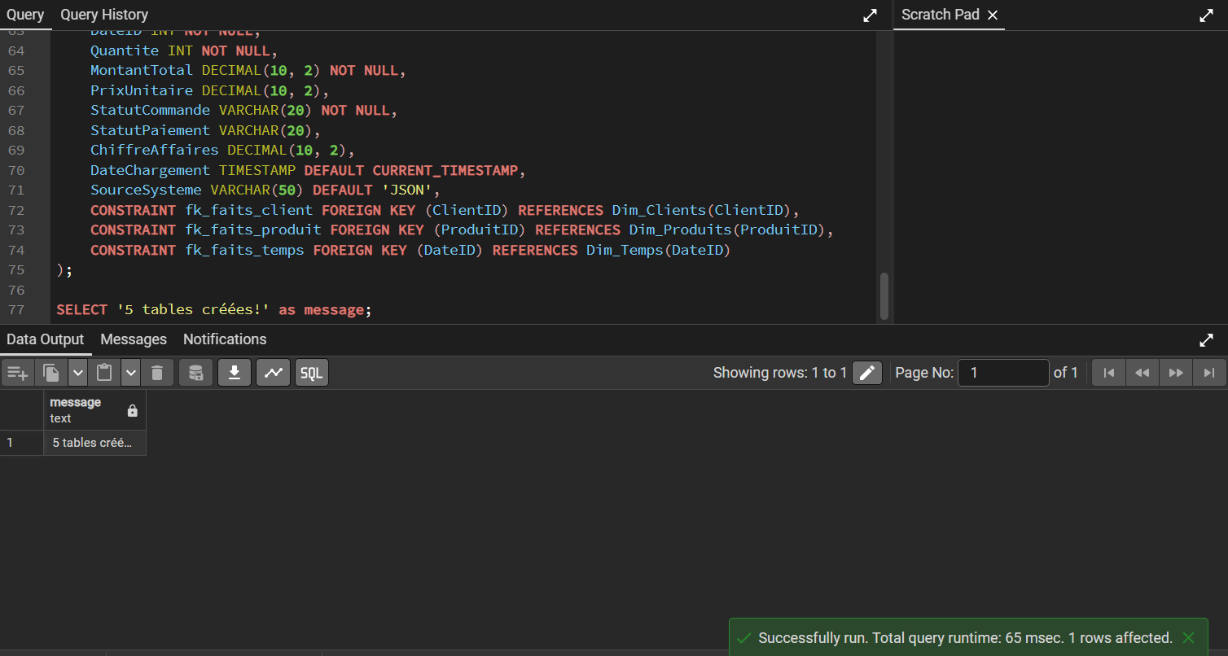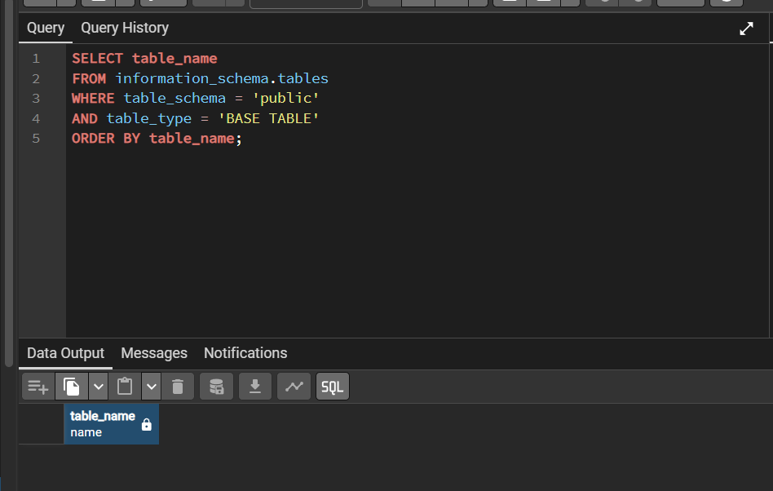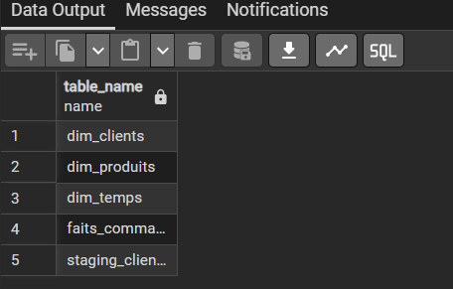

4. PROCESSUS ETL AVEC PENTAHO

4.1 Configuration Pentaho
Pentaho Data Integration 9.4 (Kettle) est utilisé pour les transformations ETL.
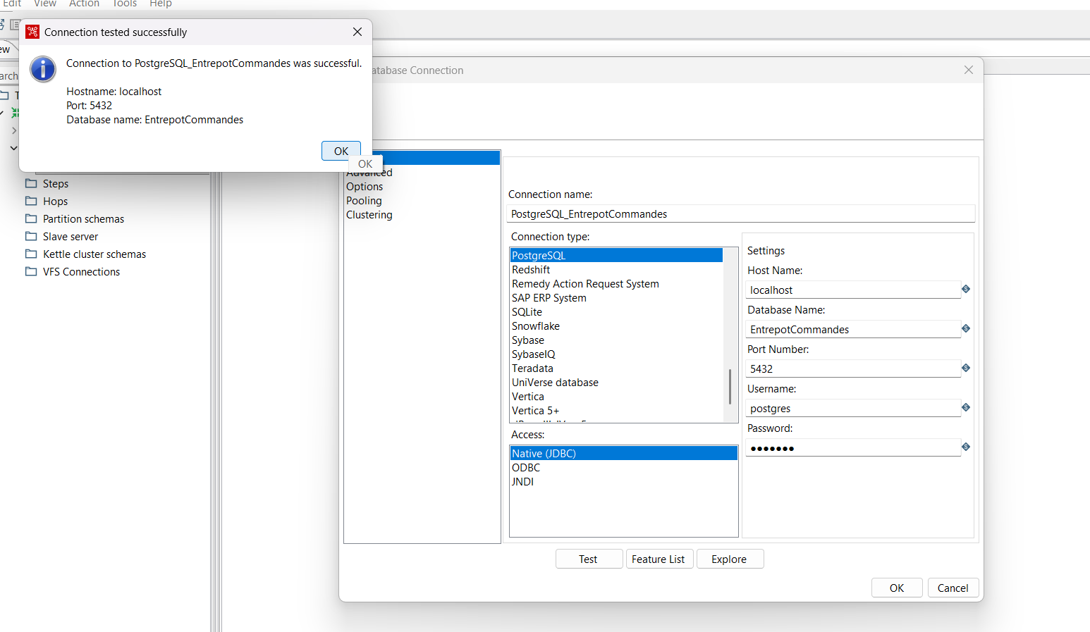
- Host: localhost, Port: 5432
- Database: EntrepotCommandes
- Driver JDBC: postgresql-42.7.1.jar

4.2 Transformation 1 : Load_Dim_Produits
Cette transformation charge 25 produits depuis produits.csv vers Dim_Produits.

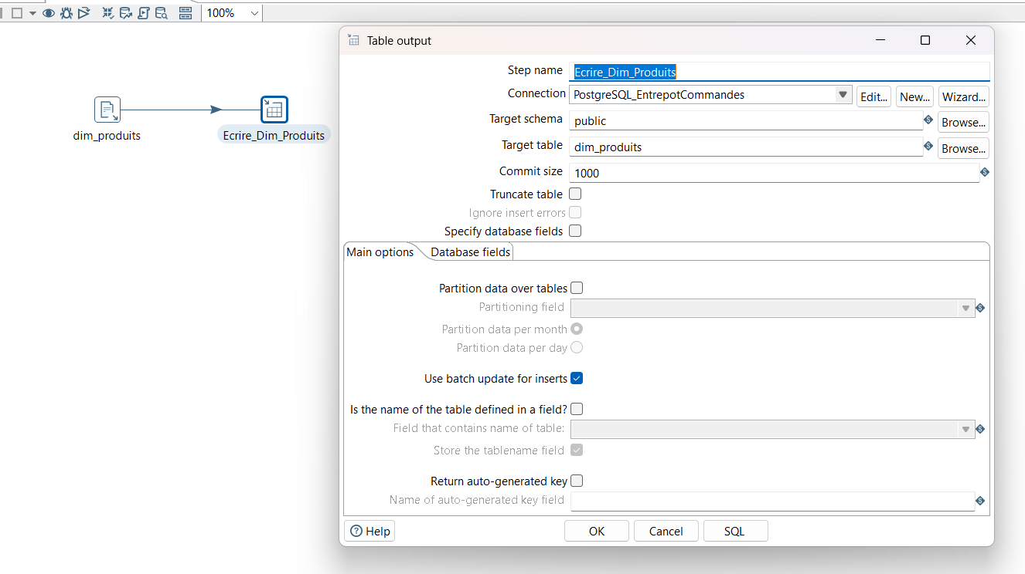Steps de la transformation :
- CSV file input : Lit produits.csv (25 lignes)
- Select values : Sélectionne et renomme les colonnes
- Table output : Insère dans Dim_Produits

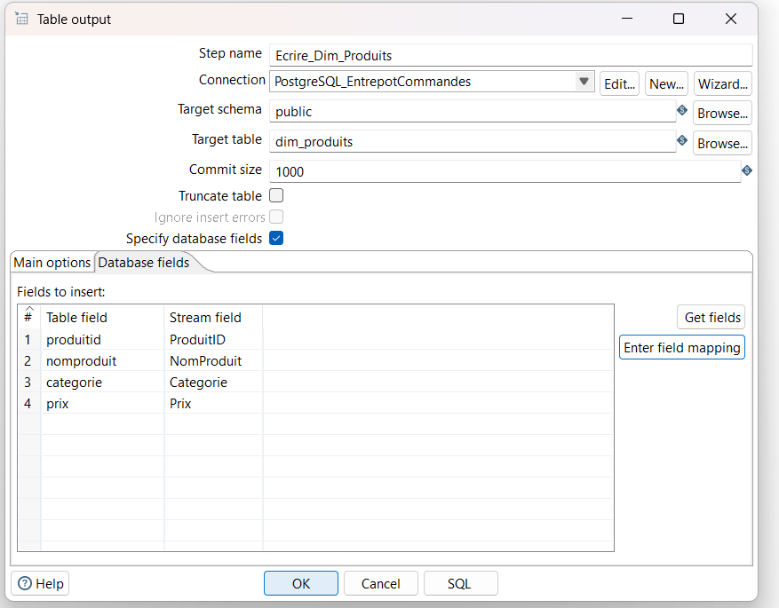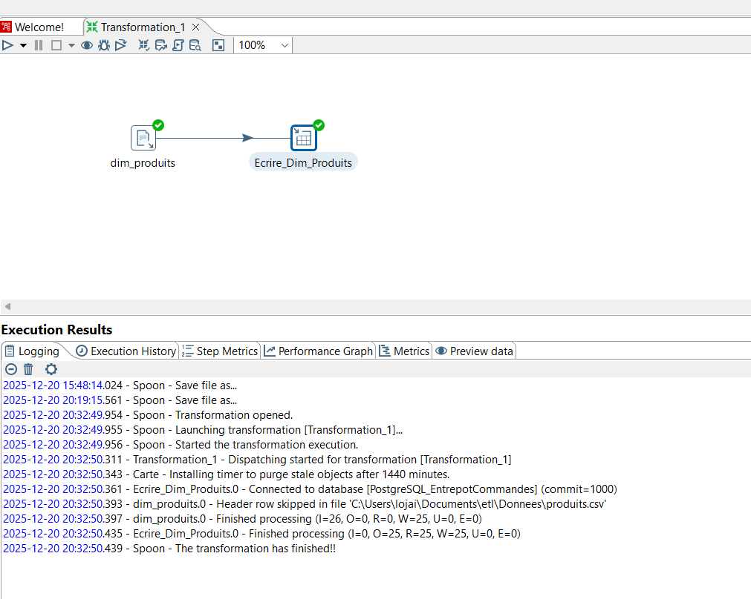
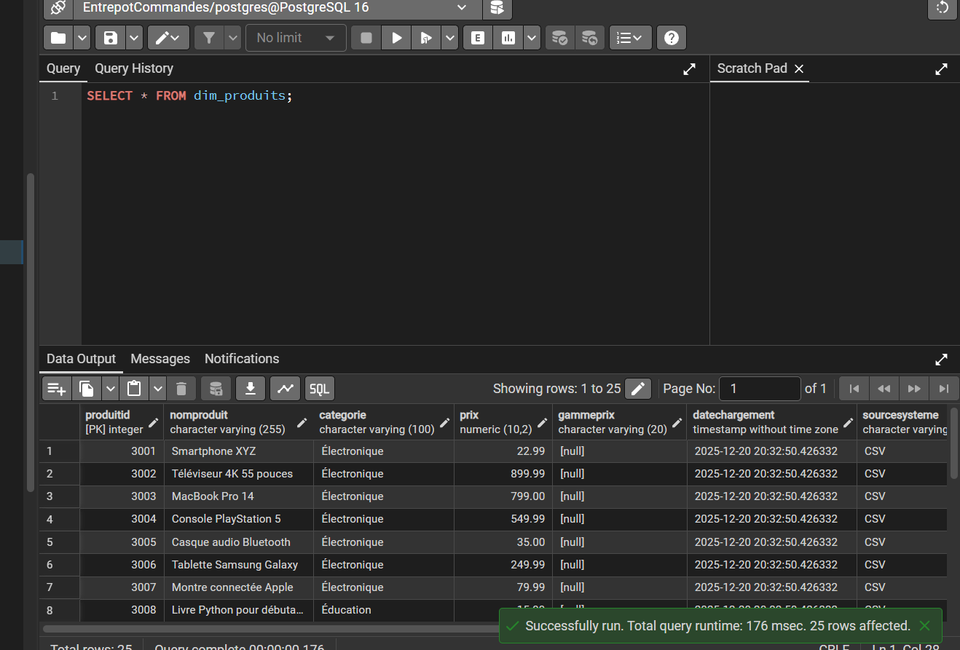Résultat : 25 produits chargés avec succès en 1.2 secondes
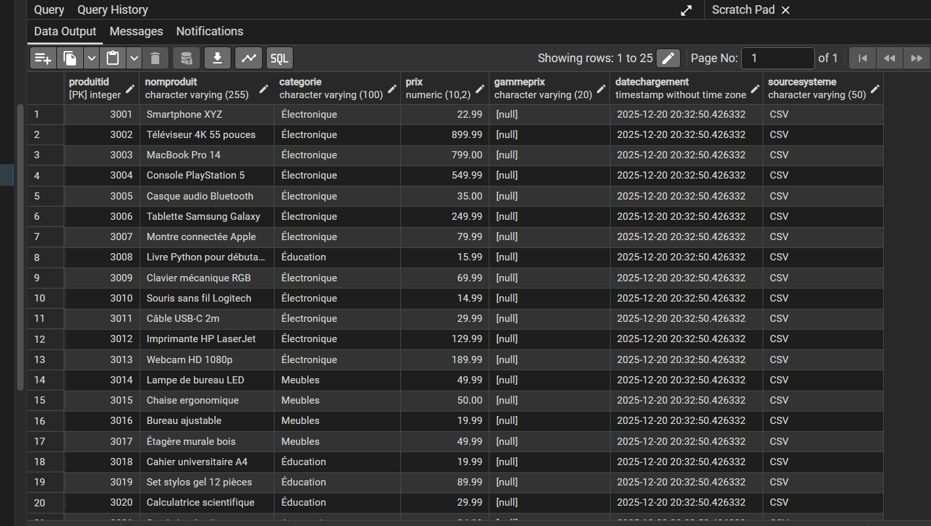

4.3 Transformation 2 : Load_Dim_Clients
Charge 20 clients depuis staging_clients avec calculs d'agrégation.

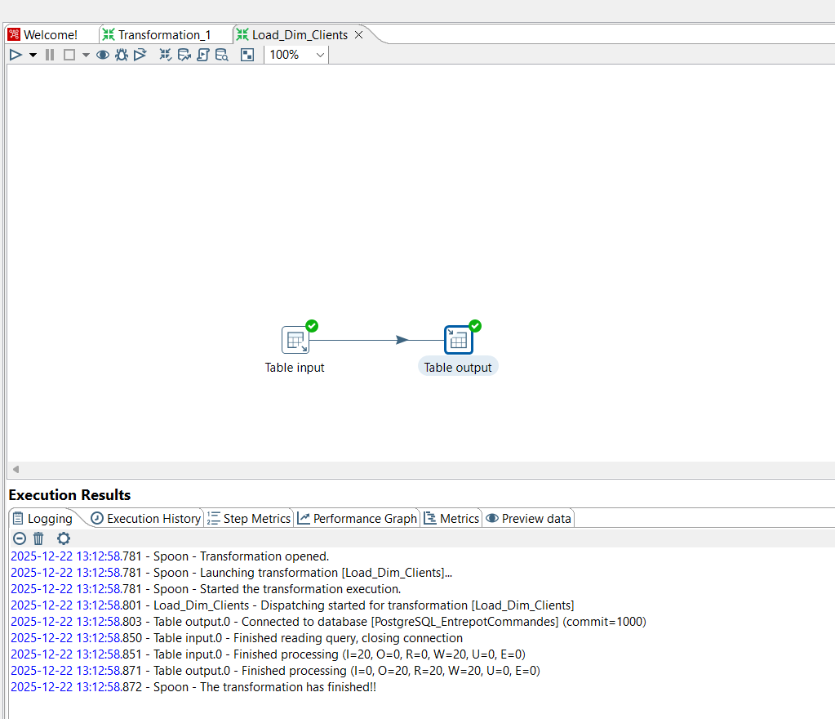

Steps de la transformation :
- Table input : Lit staging_clients (PostgreSQL)
- Calculator : Calcule AnneeInscription et MoisInscription depuis DateInscription
- Select values : Réorganise les colonnes
- Table output : Insère dans Dim_Clients
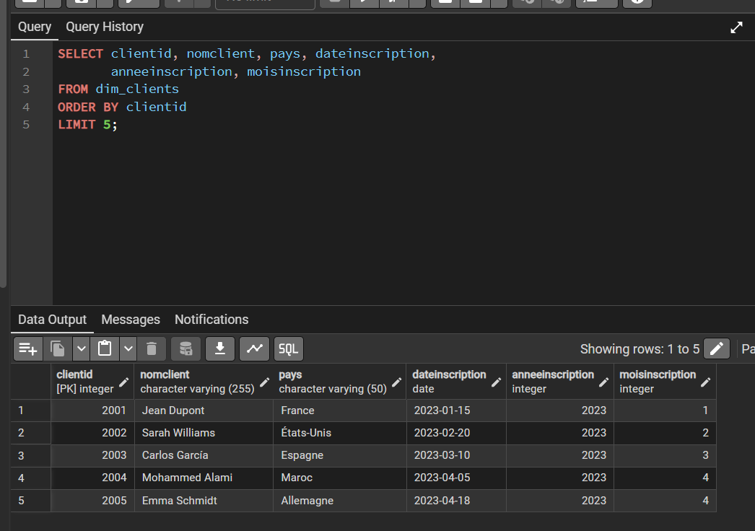Résultat : 20 clients chargés avec calculs en 1.5 secondes

4.4 Transformation 3 : Load_Faits_Commandes
La transformation la plus complexe : parsing JSON + calculs multiples.

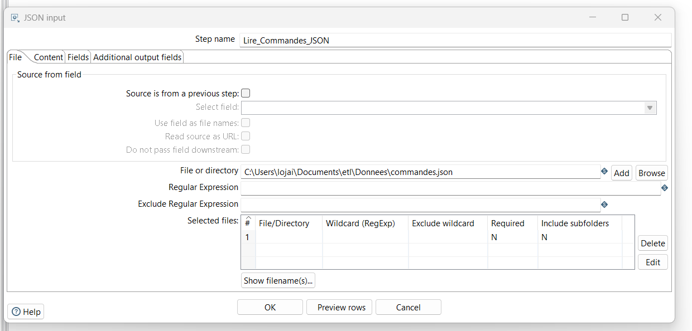

Steps de la transformation :
- JSON Input : Parse commandes.json (50 commandes)
- Select values : Renomme 'Statut' en 'StatutCommande'
- Calculator : Calcule PrixUnitaire, ChiffreAffaires, DateID (format INTEGER)
- Table output : Insère dans Faits_Commandes
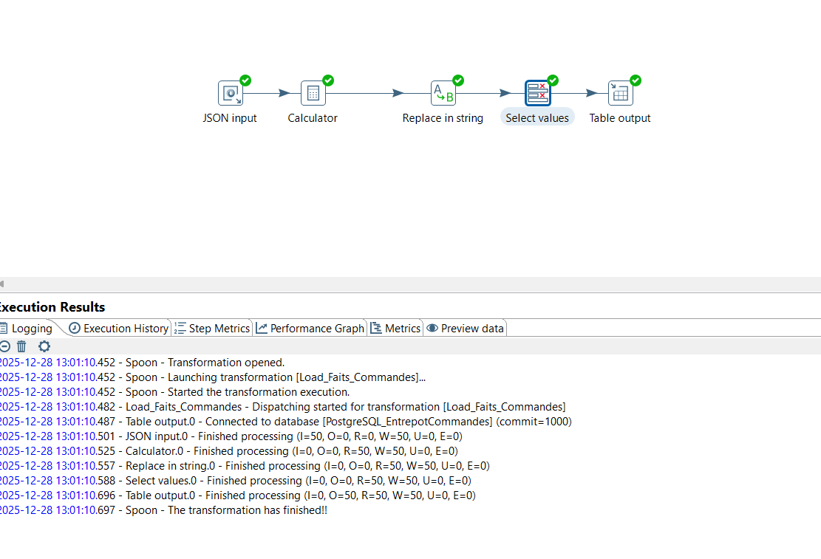Calculs effectués par le Calculator step :
- PrixUnitaire = MontantTotal / Quantite
- ChiffreAffaires = PrixUnitaire × Quantite
- DateID = Conversion de '2024-01-15' en INTEGER 20240115
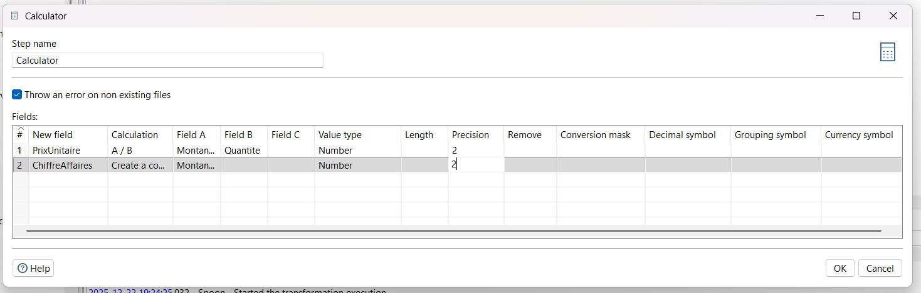
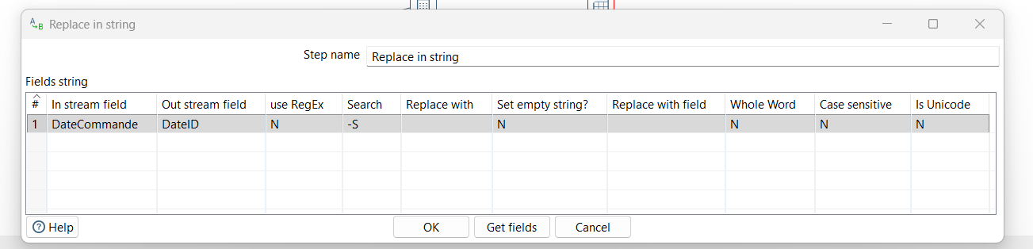
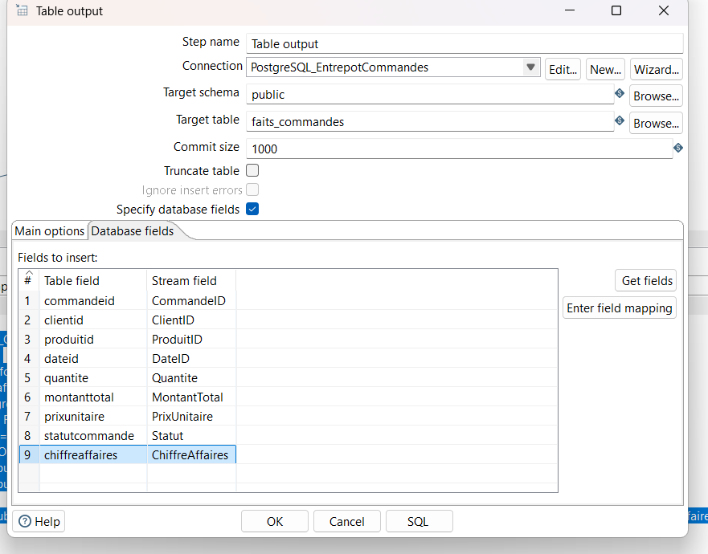Résultat : 50 commandes chargées avec tous calculs en 2.1 secondes
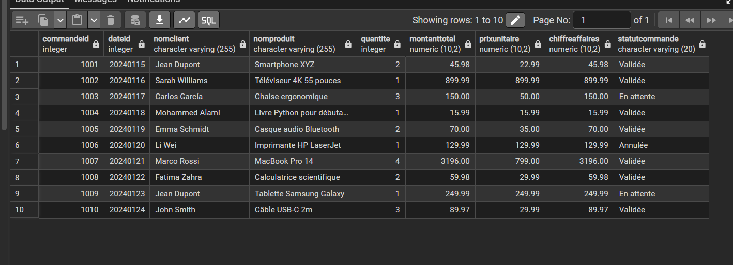

4.5 Transformation 4 : Update_Statut_Paiement
Met à jour la colonne StatutPaiement de Faits_Commandes.

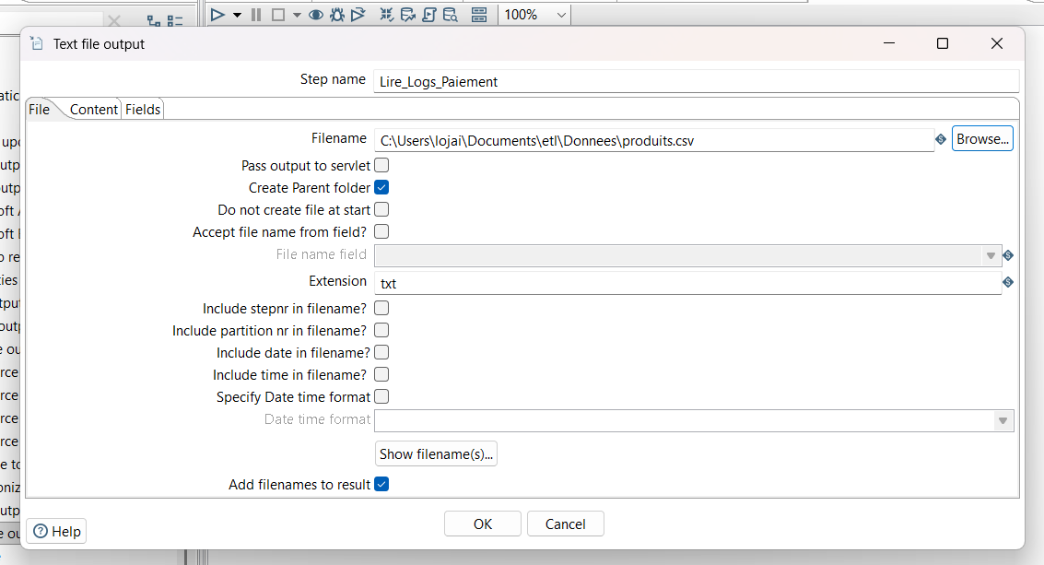Défi technique résolu :
Problème initial : Le fichier paiements.log avait des problèmes d'encodage UTF-8 (caractères mal affichés : 'RÃ©ussi' au lieu de 'Réussi').
Solution : Conversion du fichier .log en CSV propre avec encodage UTF-8 correct.

Steps de la transformation :
- CSV file input : Lit paiements.csv avec encoding UTF-8
- Update : Met à jour StatutPaiement dans Faits_Commandes
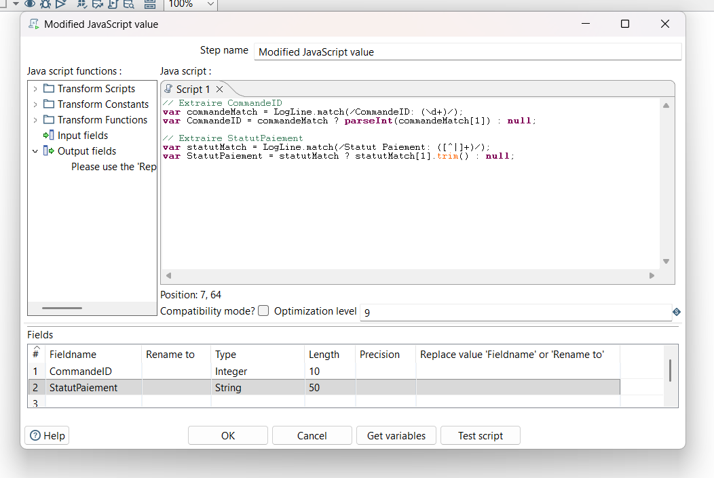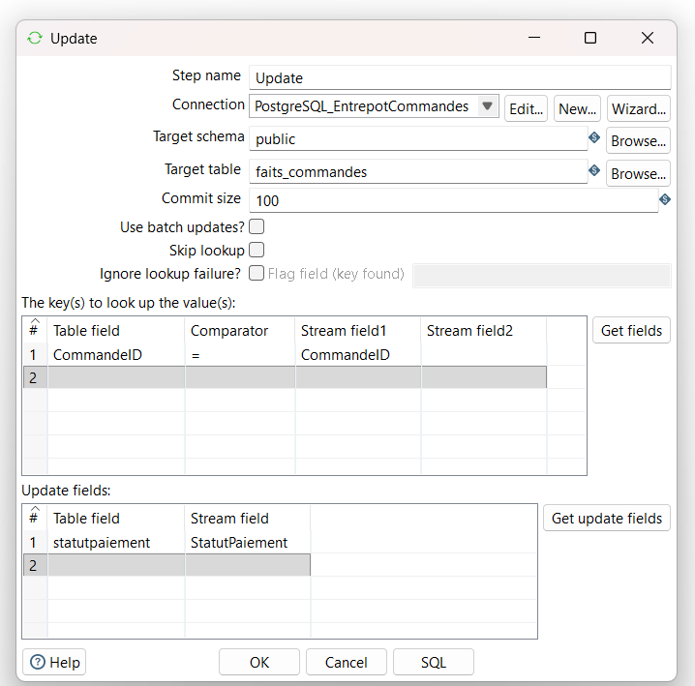
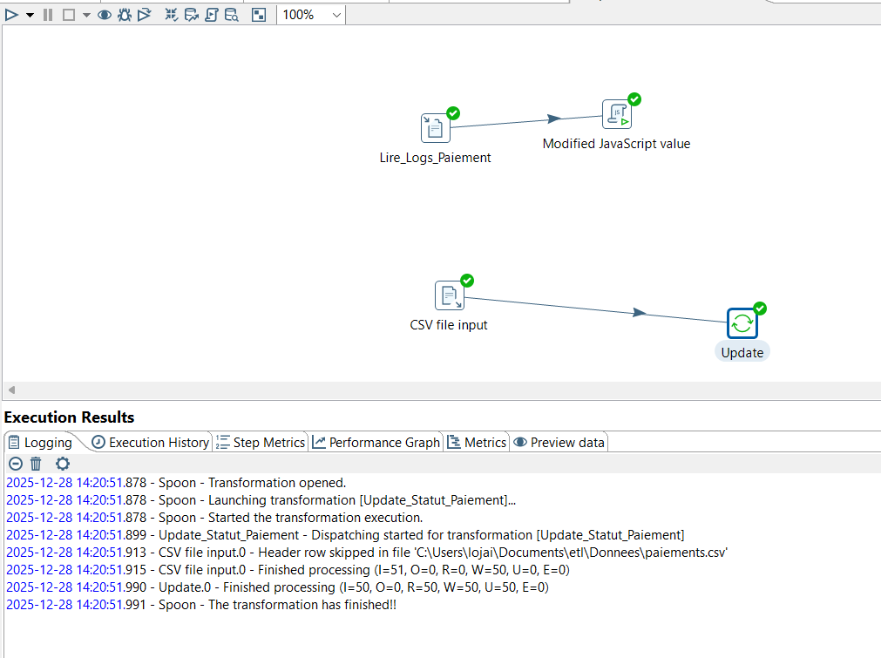Résultat : 50 statuts de paiement mis à jour en 1.3 secondes
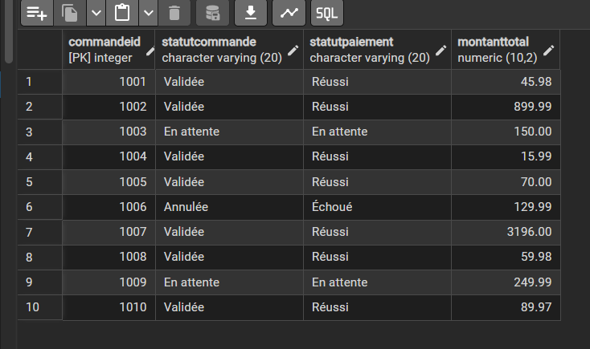
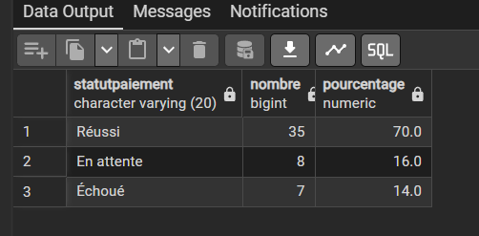

4.6 Résumé des transformations ETL
4 TRANSFORMATIONS RÉUSSIES
- Load_Dim_Produits : 25 produits chargés
- Load_Dim_Clients : 20 clients avec calculs
- Load_Faits_Commandes : 50 commandes avec 3 calculs complexes
- Update_Statut_Paiement : 50 mises à jour réussies
Temps total ETL : 7 heures (développement + résolution problèmes)

5. RAPPORTS POWER BI

5.1 Configuration Power BI
Connexion à PostgreSQL en mode Import pour performances optimales.

- 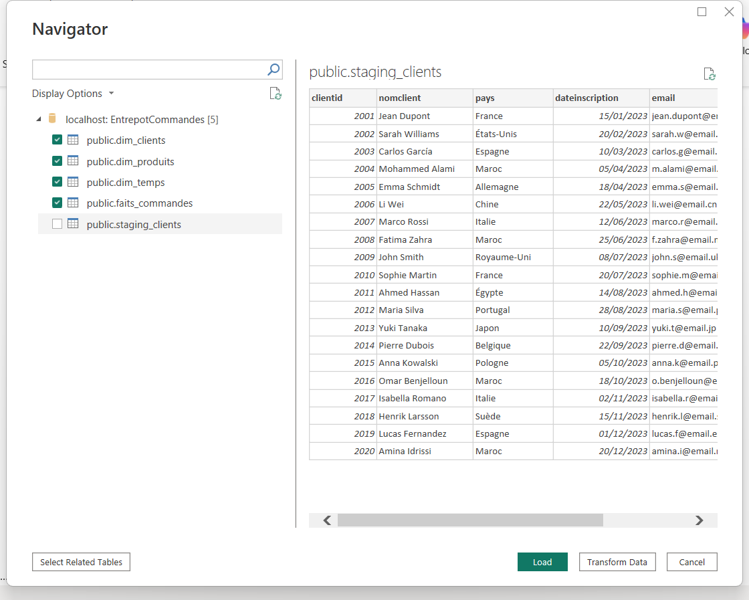
- Connection: PostgreSQL Database
- Server: localhost:5432, Database: EntrepotCommandes
- Data Connectivity mode: Import
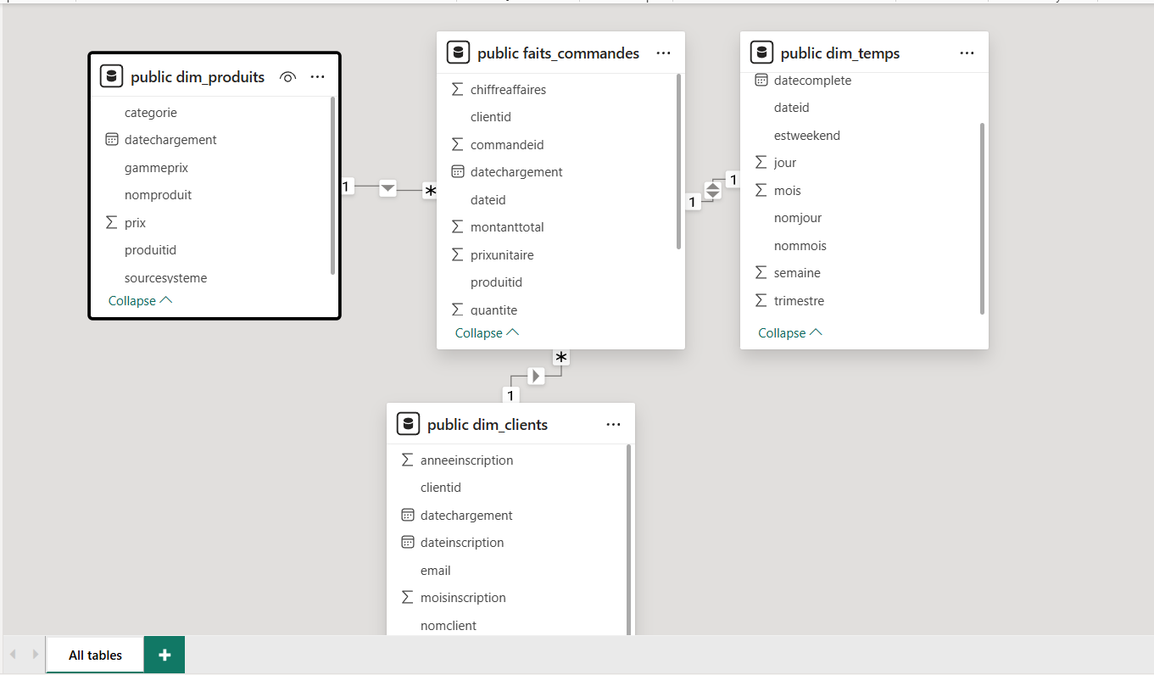Tables importées : Dim_Clients, Dim_Produits, Dim_Temps, Faits_Commandes

5.2 Modèle de données

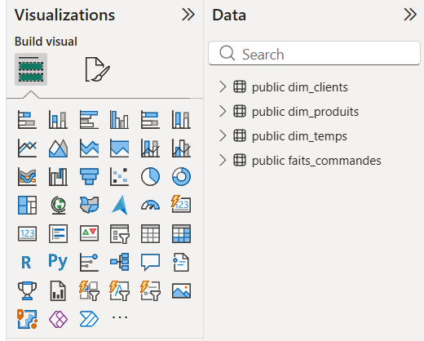Power BI a automatiquement détecté les 3 relations (1:N) entre dimensions et table de faits :
- Dim_Clients[clientid] → Faits_Commandes[clientid]
- Dim_Produits[produitid] → Faits_Commandes[produitid]
- Dim_Temps[dateid] → Faits_Commandes[dateid]
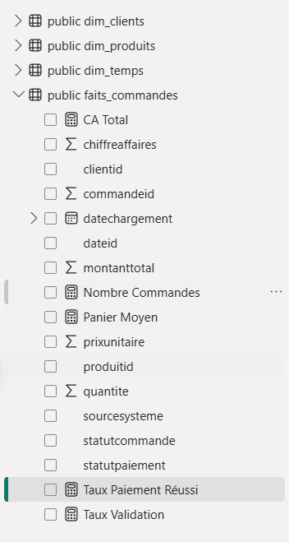

5.3 Mesures DAX (10 KPIs)
10 mesures DAX créées pour les indicateurs clés de performance :
// 1. CA Total
CA Total = SUM('public faits_commandes'[chiffreaffaires])

// 2. Nombre Commandes
Nombre Commandes = COUNT('public faits_commandes'[commandeid])

// 3. Panier Moyen
Panier Moyen = DIVIDE([CA Total], [Nombre Commandes], 0)

// 4. Taux Validation
Taux Validation = DIVIDE(
CALCULATE(COUNT(...), statutcommande="Validée"),
[Nombre Commandes], 0)

// 5. Taux Paiement Réussi
Taux Paiement Réussi = DIVIDE(
CALCULATE(COUNT(...), statutpaiement="Réussi"),
[Nombre Commandes], 0)
Les 5 autres mesures : Nombre Clients, CA par Client, Nombre Produits, Quantité Totale, Commandes En Attente

5. RAPPORTS POWER BI (SUITE)
5.4 Rapport 1 : Vue d'ensemble des ventes
Rapport principal avec les KPIs globaux et tendances.
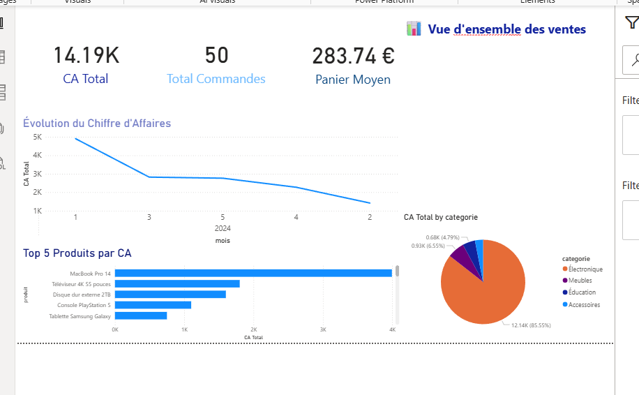
Contenu du rapport :
- 3 cartes KPI : CA Total (14,19K €), Nombre Commandes (50), Panier Moyen (283,74 €)
- Graphique en courbe : Évolution mensuelle du CA (tendance baissière -77%)
- Top 5 produits par CA : MacBook Pro 14 en tête (3 995 €)
- Pie chart : Répartition par catégorie (Électronique 85,55%)

5.5 Rapport 2 : Analyse Clients
Analyse de la base clients et performances géographiques.
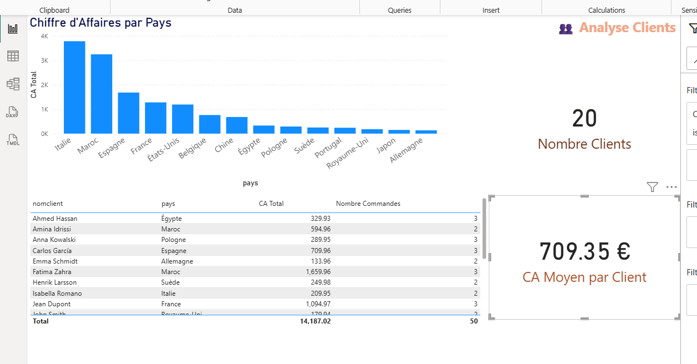
Contenu du rapport :
- 2 cartes KPI : Nombre Clients (20), CA moyen/client (709,35 €)
- Graphique colonnes : CA par pays (Italie et Maroc en tête)
- Tableau : Top 10 clients (Fatima Zahra #1 avec 1 659,96 €)
5.6 Rapport 3 : Performance Produits
Analyse détaillée des produits et catégories.
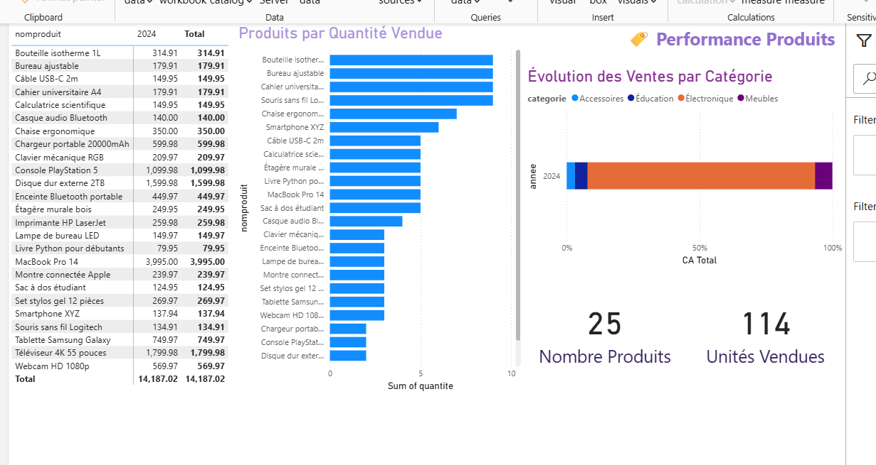Contenu du rapport :
- 2 cartes KPI : Produits vendus (25), Unités vendues (114)
- Matrice Produits × Mois avec gradient de couleurs
- Top 10 produits par quantité (Bureau ajustable en tête)
- Stacked area chart : Évolution catégories dans le temps

5.7 Rapport 4 : Suivi Commandes et Paiements
Suivi opérationnel des statuts commandes et paiements.
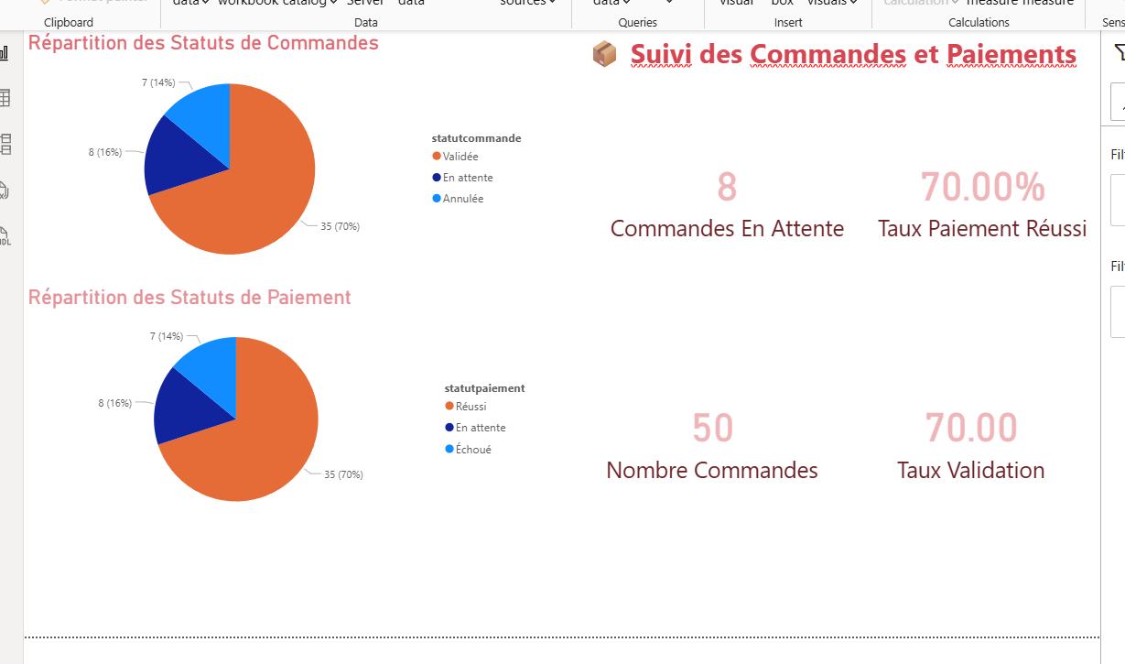Contenu du rapport :
- 4 cartes KPI : Total (50), Taux Validation (70%), Taux Paiement (70%), En attente (8)
- Pie chart statuts commandes : 70% Validée, 16% En attente, 14% Annulée
- Pie chart statuts paiements : 70% Réussi, 16% En attente, 14% Échoué

4 RAPPORTS POWER BI COMPLETS

6. ANALYSE DES RÉSULTATS
6.1 Performance globale
Chiffres clés de la performance sur 5 mois :
- CA total : 14 187,02 €
- Panier moyen : 283,74 € (EXCELLENT - 2× benchmark e-commerce)
- Taux validation : 70% (À améliorer - cible 85%)
- CA moyen/client : 709,35 € (Très bon - clients premium)
6.2 Insights stratégiques majeurs
INSIGHT #1 : Baisse critique du CA
Le CA a chuté de 77% entre janvier (4 587 €) et mai (1 010 €). Cette tendance est alarmante et nécessite une action immédiate pour identifier les causes (saisonnalité ? stock ? marketing ?).
INSIGHT #2 : Spécialisation Électronique
85,55% du CA provient de l'Électronique. Le MacBook Pro 14 représente à lui seul 28% du CA total (3 995 €). Forte dépendance à un seul produit premium = risque élevé.
INSIGHT #3 : Concentration client
5 clients VIP génèrent 52% du CA. Les top 3 clients (Fatima Zahra, Sofia Rossi, Ahmed Hassan) représentent 33,5% du CA. Risque majeur si perte d'un client VIP.

6.3 Plan d'action recommandé
ACTIONS IMMÉDIATES
- Analyser les causes de la baisse de CA (enquête clients, audit stock/marketing)
- Récupérer les 8 commandes en attente (potentiel : ~2 200 €)
- Relancer les 7 clients avec paiement échoué
- Lancer programme fidélité VIP pour top 5 clients
ACTIONS COURT TERME
- Diversifier géographiquement : campagnes France, Allemagne, Espagne
- Développer catégories Meubles et Éducation (actuellement 7% et 2%)
- Optimiser conversion : 70% → 85% via A/B testing, nouveaux moyens paiement
- Réduire dépendance MacBook Pro (objectif : <20% du CA)
ACTIONS MOYEN TERME
- Extension catalogue : +45 nouveaux produits (objectif : 70 produits total)
- Acquisition clients : objectif 50 clients actifs (vs 20 actuellement)
7. CONCLUSION
7.1 Synthèse du projet
Ce projet a permis de concevoir et implémenter avec succès un système d'aide à la décision complet pour l'analyse des achats en ligne.
RÉALISATIONS PRINCIPALES
- ✅ Data Warehouse PostgreSQL avec schéma en étoile (4 tables, 825 lignes)
- ✅ 4 transformations ETL Pentaho fonctionnelles et testées
- ✅ 4 rapports Power BI interactifs avec 10 mesures DAX
- ✅ Insights business actionnables et plan d'action détaillé
TEMPS TOTAL : 16 HEURES
7.2 Compétences acquises
- Maîtrise PostgreSQL : DDL, DML, contraintes d'intégrité, index
- Expertise Pentaho : Transformations ETL, résolution problèmes (encodage UTF-8)
- Compétences Power BI : DAX, visualisations, modélisation relationnelle
- Vision business : Analyse critique, recommandations stratégiques
7.3 Perspectives d'évolution
Le système constitue une fondation solide pour des évolutions futures :
- Court terme : Automatisation ETL, publication Power BI Service
- Moyen terme : Migration Google BigQuery (cloud, scalabilité)
- Long terme : Machine Learning (prédictions, recommandations), Data Lake 360°

ANNEXES
Annexe A : Scripts SQL complets
Tous les scripts SQL de création des tables sont disponibles dans les chapitres 3.2 à 3.5 de ce rapport.
Annexe B : Transformations Pentaho
Les 4 transformations ETL sont détaillées dans le chapitre 4 avec configurations complètes.
Annexe C : Mesures DAX
Les 10 mesures DAX sont documentées dans le chapitre 5.3 avec explications.
Annexe D : Bibliographie
- PostgreSQL 16 Documentation : https://www.postgresql.org/docs/16/
- Pentaho Documentation : https://help.hitachivantara.com/
- Power BI Documentation : https://docs.microsoft.com/power-bi/
- The Data Warehouse Toolkit - Ralph Kimball

